作 业

1. 填空题
2. 用于将样式应用于所有元素的CSS选择器是 \*(通配符选择器) 。
3. 用于设置元素背景颜色的属性是 background-color 。
4. 如何选择所有 <section> 元素内部的所有 <div> 元素section div(交集选择器)。
5. 用于在元素的边框和内容之间创建空间的属性是 padding 。
6. text-align 属性值 right 用于实现什么效果 文本右对齐 。
7. 如何在CSS中指定加粗字体？ font-weight: bold; 。
8. 用于控制字体大小的CSS属性是 font-size 。
9. 如何选择一个类名为 "intro" 的元素 .intro 。
10. 用于将文本转换为大写的属性是 text-transform: uppercase 。
11. CSS属性 line-height 用于控制什么？ 行高 。
12. 编程题

根据下列要求，给index.html文件中的内容添加样式。

给body和container设置背景色，并使得容器居中显示。

给大标题“第一卷 一个正直的人”设置颜色，字体为斜体，文字居中。

作者“维克多·雨果”设置文字居中，并在文字附近添加作者图标。

给正文文本添加浅红色阴影，并且每一段落首行缩进两个字符。放大段落第一个文字，将文字颜色设置为红色，段落首行字体加粗。

为第一段文本中的人名添加下划线，并且鼠标悬浮改变字体颜色，光标样式显示为一只手。

为注释部分的文本添加样式：缩小字体大小，改变字体颜色（为灰色）。第一条注释的英文全部转换为大写。为奇数条注释添加红色双实线类型的下划线。

给全文设置适当的行高和边距。

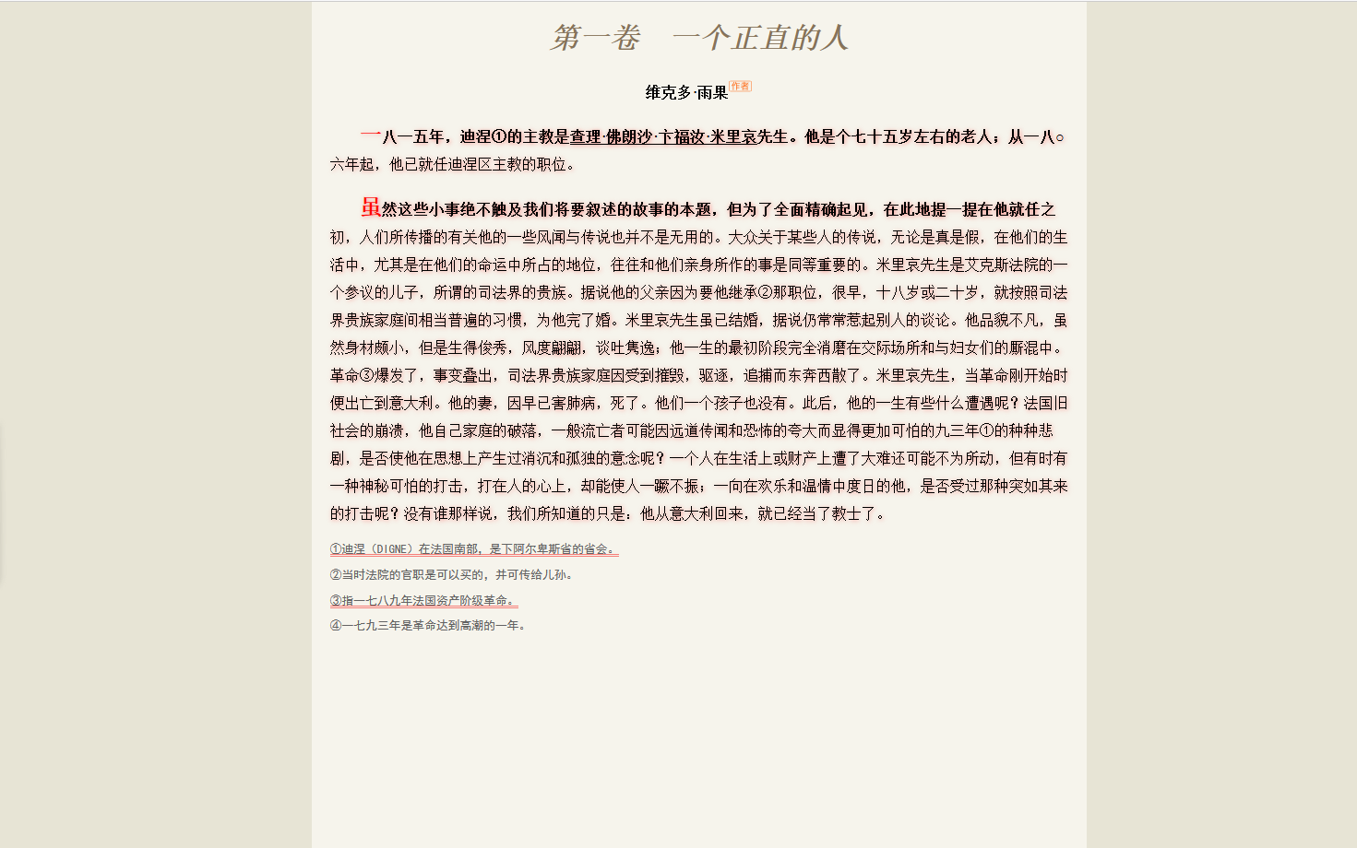

注：具体颜色可以用工具拾取，或者颜色相近即可。页面效果如上图。

<!--

\*@Author: 陈佳敏

\* @Date: 2024-07-01 21:59:50

\* @LastEditors: 陈佳敏

\* @LastEditTime: 2024-07-02 11:18:50

\* @FilePath: \7.2作业\index.html

\* @Description: 这是默认设置,请设置`customMade`, 打开koroFileHeader查看配置 进行设置: https://github.com/OBKoro1/koro1FileHeader/wiki/%E9%85%8D%E7%BD%AE

-->

<!DOCTYPE html>

<html lang="en">

<head>

<meta charset="UTF-8">

<meta name="viewport" content="width=device-width, initial-scale=1.0">

<title>Document</title>

<style>

body {

background-color: #E7E4D5;

margin: 0;

padding: 0;

display: flex;

justify-content: center;

align-items: center;

height: 100vh;

line-height: 1.6;

padding: 20px;

font-family: "宋体";

}

.container {

background-color: #F6F4EC;

padding: 20px;

box-shadow: 0 0 10px rgba(0, 0, 0, 0.1);

width: 60%;

}

h1 {

color: #9D7E5D;

font-style: italic;

text-align: center;

}

h4 {

text-align: center;

position: relative;

}

h4::before {

position: absolute;

left: -25px;

}

p {

text-indent: 2em;

text-shadow: 1px 1px 2px rgba(255, 0, 0, 0.1);

margin: 10px 0;

position: relative;

}

p::first-letter {

font-size: 1.5em;

font-weight: bold;

color: red;

}

p::first-line{

font-weight: bolder;

}

span {

text-decoration: underline;

}

span:hover {

color: blue;

cursor: pointer;

}

.note p {

font-size: 0.5em;

color: gray;

}

.note p:nth-of-type(1) {

text-transform: uppercase;

}

.note p:nth-of-type(odd) {

border-bottom: 2.5px double red;

}

sup{

color: #F9CDB0;

border: 0.5px solid #F9CDB0;

border-radius: 1px;

}

</style>

</head>

<body>

<div class="container">

<h1>第一卷　一个正直的人</h1>

<h4>维克多·雨果<sup>作者</sup></h4>

<p>一八一五年，迪涅①的主教是<span>查理·佛朗沙·卞福汝·米里哀</span>先生。他是个七十五岁左右的老人；从一八○六年起，他已就任迪涅区主教的职位。</p>

<p>虽然这些小事绝不触及我们将要叙述的故事的本题，但为了全面精确起见，在此地提一提在他就任之初，人们所传播的有关他的一些风闻与传说也并不是无用的。大众关于某些人的传说，无论是真是假，在他们的生活中，尤其是在他们的命运中所占的地位，往往和他们亲身所作的事是同等重要的。米里哀先生是艾克斯法院的一个参议的儿子，所谓的司法界的贵族。据说他的父亲因为要他继承②那职位，很早，十八岁或二十岁，就按照司法界贵族家庭间相当普遍的习惯，为他完了婚。米里哀先生虽已结婚，据说仍常常惹起别人的谈论。他品貌不凡，虽然身材颇小，但是生得俊秀，风度翩翩，谈吐隽逸；他一生的最初阶段完全消磨在交际场所和与妇女们的厮混中。革命③爆发了，事变叠出，司法界贵族家庭因受到摧毁，驱逐，追捕而东奔西散了。米里哀先生，当革命刚开始时便出亡到意大利。他的妻，因早已害肺病，死了。他们一个孩子也没有。此后，他的一生有些什么遭遇呢？法国旧社会的崩溃，他自己家庭的破落，一般流亡者可能因远道传闻和恐怖的夸大而显得更加可怕的九三年①的种种悲剧，是否使他在思想上产生过消沉和孤独的意念呢？一个人在生活上或财产上遭了大难还可能不为所动，但有时有一种神秘可怕的打击，打在人的心上，却能使人一蹶不振；一向在欢乐和温情中度日的他，是否受过那种突如其来的打击呢？没有谁那样说，我们所知道的只是：他从意大利回来，就已经当了教士了。</p>

<div class="note">

<p>①迪涅（Digne）在法国南部，是下阿尔卑斯省的省会。</p>

<p>②当时法院的官职是可以买的，并可传给儿孙。</p>

<p>③指一七八九年法国资产阶级革命。</p>

<p>④一七九三年是革命达到高潮的一年。</p>

</div>

</div>

</body>

</html>